Скамья фанера тип 3 P009.1
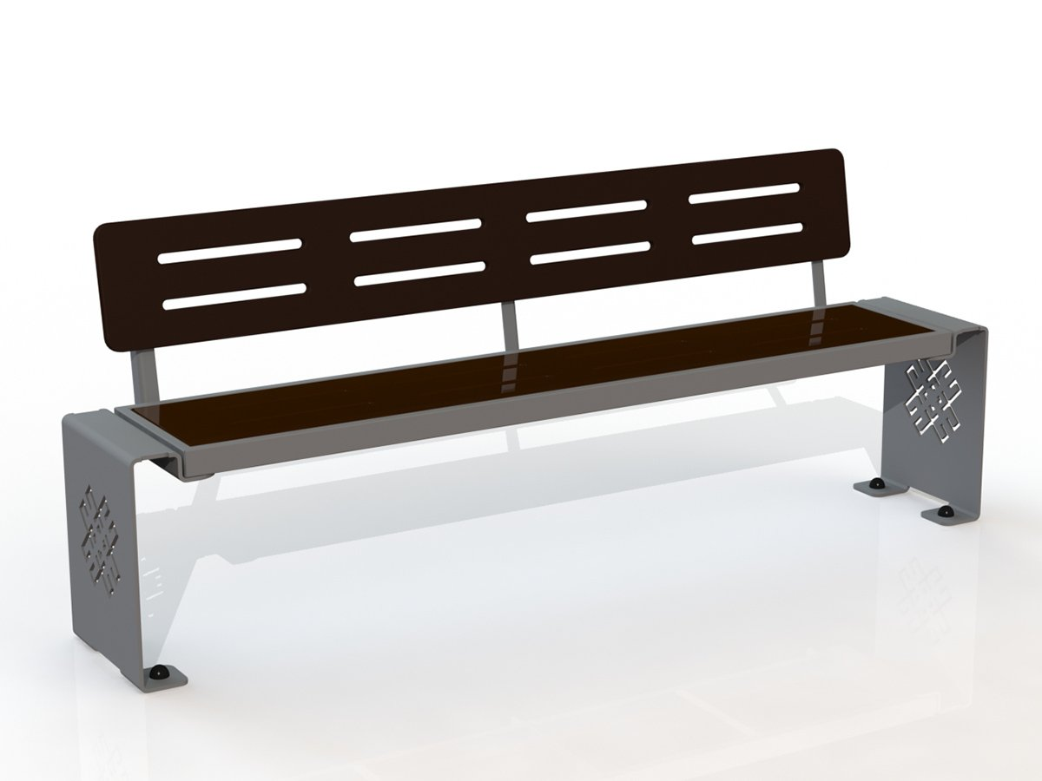
Общие размеры: Длина – 2000 мм. Ширина – 500 мм. Высота – 800 мм.
Скамья фанера тип 3 Р 009.1 состоит из стоек, упоров спинки, спинки и сидения из фанеры.
Стойки выполнены из листа г/к 8 мм с вырезанным на станке ЧПУ орнаментом (по желанию заказчика рисунок можно изменить). Нижняя часть стоек изогнута под углом 90 градусов для крепления с поверхностью. К стойкам приварены держатели под раму из листа 6 мм.
Рама скамьи представляет собой цельносварной каркас из гнутого листа 4 мм размером 1790*350 мм. В раму вставляется сидение из влагостойкой ламинированной фанеры толщиной 18 мм размером 1742*302 мм с восьмью выфрезерованными отверстиями. К раме приварены держатели спинки из листа г/к 6 мм, на которые крепится спинка из влагостойкой ламинированной фанеры 18 мм размером 1790*250 мм с восьмью выфрезерованными отверстиями.
Соединение элементов происходит при помощи оцинкованных болтов. Все металлические детали покрыты порошковой краской, соответствующей требованиям санитарных норм и экологической безопасности. Сварные швы зачищены, гладкие.
Поставляется в разобранном и упакованном виде.
Гарантия 12 мес.

